- 就业协议书
1、进入就业指导与服务中心网站：
http://www.career.zju.edu.cn/jyxt/jyweb/webIndex.zf;jsessionid=AD4DA126322E4998D47EBE884CDDBBF6
2、搜索：就业推荐表
3、下载浙江大学就业推荐表（本研不要搞错了）
4、仔细填好相关内容，调好格式，切记控制在一张A4纸正反面打印（事关企业对你的评价和印象，认真对待，拿出处女座的精神）
5、毕业生所在学院推荐意见让班主任（本科生）or德育导师填（研究生）写（尽量多评价两句，不要简简单单地写“同意推荐”）
6、班主任&德育导师签完字后，学院意见盖党委章（学院大楼411办公室戴老师），再到团委（414）盖就业指导中心章。
ps：
这个表只给盖一张，你们可以自行多复印使用，一般不把原件给招聘单位。

- 三方协议书
浙江大学实行电子签约，不提供纸质空白三方协议，因此如果用人单位需要，可向其说明情况，并附上情况说明。情况说明可视作空白三方协议上传。（情况说明见文档最后附件，彩打）
如果已经拿到offer，对方确认要和你签约，可履行线上签约手续，步骤如下：
【用人单位操作】
1、浏览器打开网址：www.career.zju.edu.cn（建议浏览器用360极速模式或者谷歌）
2、 企业登录（如果单位为新用户，请先注册，注册审核需要1-2个工作日，单位注册审核及密码找回相关事宜可联系0571-87951475）
3、 邀请学生签订三方协议
4、 完善签约相关信息，输入学生学号进行邀约，可设定邀约的有效期限。点击“邀约”，完成网上三方协议书的签订。
5、 待学生确认电子三方协议书后，【双面彩打】协议书文本一式三份，学校电子章已自动生成，不需要再盖章。（也可通知毕业生先打印）。
6、 用人单位签字盖章后将协议书寄回学生本人，在毕业生签字后返回一份至用人单位及学院（学院大楼414）留存。
【毕业生】
1、（学校统一身份认证）登入学校就业中心管理平台，点击就业方案
2、 查看已有电子三方协议书及签约时限（可能多份）
3、 在约定时限内，确定其中一家接收单位正式签约（签约确认前可浏览报到证信息）
4、 【双面彩打】三方协议书文本一式三份，也可通知用人单位先打印。
5、 学生签字后将协议书寄用人单位、在用人单位签字盖章后返回二份给毕业生，其中一份交回所在院系（学院大楼414）。
6、学生将签好字盖好章后的纸质表正反面扫描或拍照上传自己的就业系统作为就业信息附件（不上传附件学院无法审核）。
*慎重选择，不要轻易毁约。
三、应届毕业生证明

应届毕业生证明

姓名：xxx，身份证号:xxxxxxxxxxx，学号：xxxxxx，目前就读于浙江大学历史学院xxxxxxxx（全称写规范）专业，该生于xxxx年9月入学，学制四/三年，计划于202X年6月毕业。
特此证明。

签章：
202X年X月X日

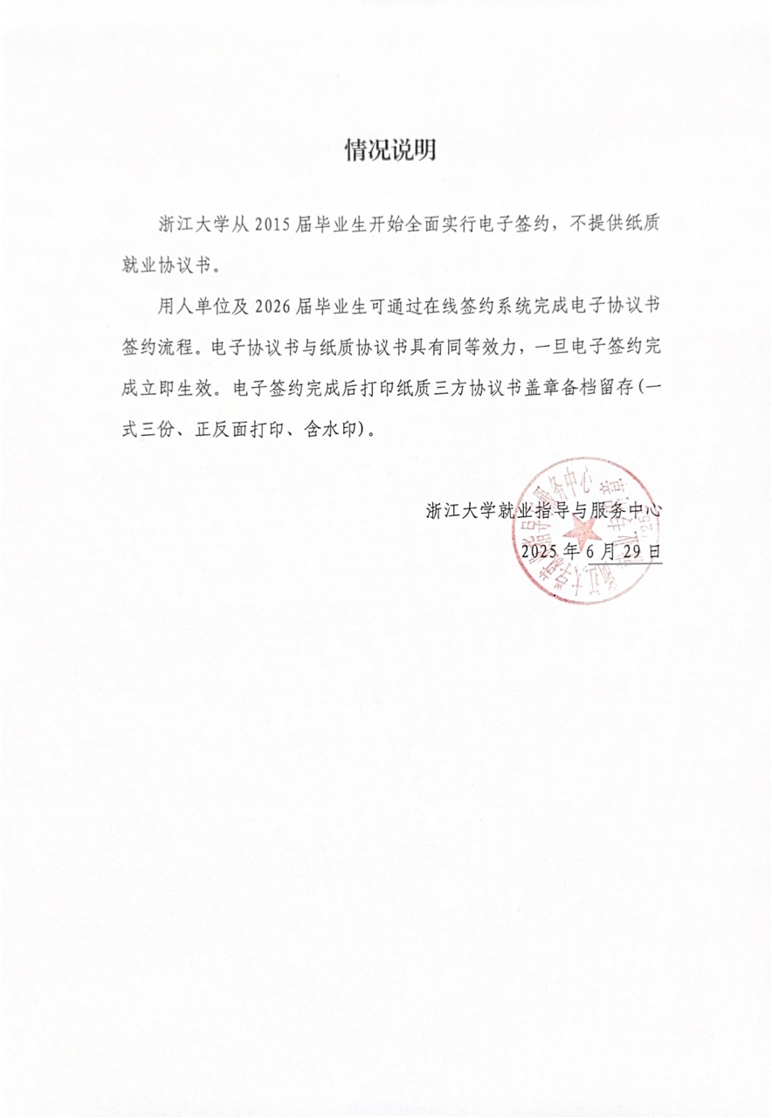

四、党员证明

中共党员证明

XXX同志，女，身份证号：XXXXXX，于20XX年X月XX日加入中国共产党，现为浙江大学历史学院XXXX党支部党员/预备党员。
特此证明。

证明人：
XXX党支部书记 XXXXX
联系方式：

中共浙江大学历史学院委员会
202X年X月X日

五、学生干部证明

学生干部任职证明

XXX，学号XXXXX，系浙江大学历史学院202X级XXXX专业本科生（研究生）。
该生曾于202X年9月—202X年6月期间担任XXXX一职；同时，该生曾于2022年10月加入XXXXXX学生会XX部担任干事，任职一年（此项没有可不写）。
情况属实，特此证明。

共青团浙江大学历史学院委员会
20XX年X月X日

